Отчет по лабораторной №5

Менеджер паролей pass

Камалиева Лия Дамировна

Содержание

# 1 Цель работы

Научиться пользоваться менеджером паролей

# 2 Задание

Установить и настроить менеджер паролей

# 3 Теоретическое введение

Менеджер паролей pass — программа, сделанная в рамках идеологии Unix. Также носит название стандартного менеджера паролей для Unix (The standard Unix password manager).

# 4 Выполнение лабораторной работы

Шаг 1. Устанавливаем pass

Шаг 2. Устанавливаем gopass

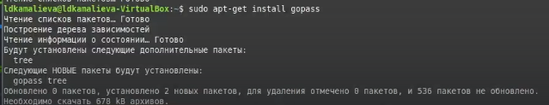

рис.1.2

Шаг 3. Просматриваем список ключей:

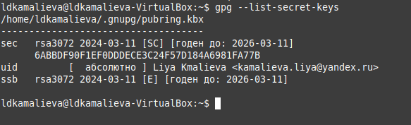

рис.1.3

Шаг 4. Создаем новый ключ

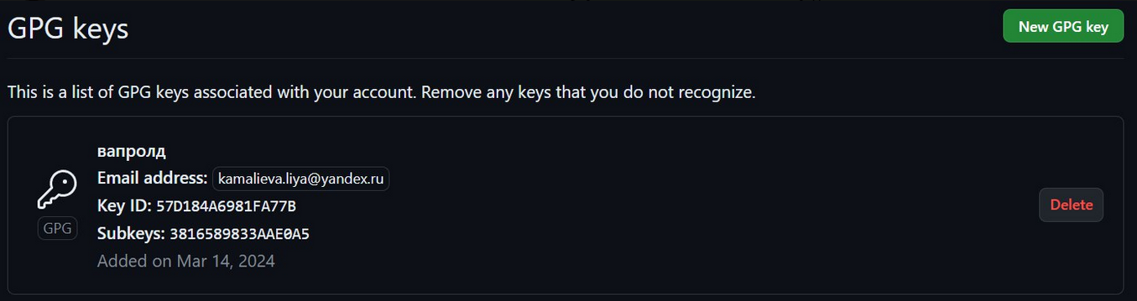

рис.1.4

Шаг 5. Создадим структуру git

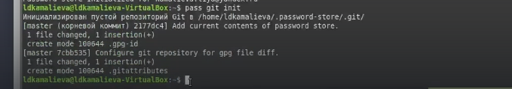

рис.1.5

Шаг 6. Вводим команды и переносим файл на github

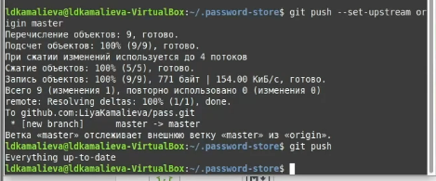

рис.1.6

# 5 Настройка интерфейса с броузером

Шаг 1. Устанавливаем броузер с помощью команд dnf copr enable maximbaz/browserpass dnf install browserpass

рис.1.7

рис.1.7

Шаг 2. Добавляем новый пароль

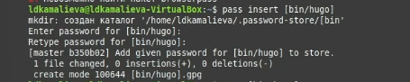

рис.1.8

Шаг 3. Устанавливаем дополнительное программное обеспечение:

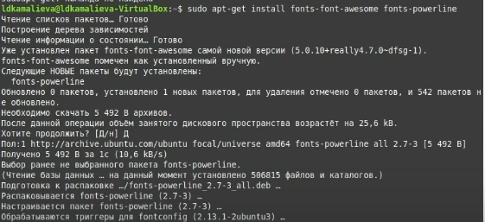

рис.1.9

Шаг 4. Установка бинарного файла. Скрипт определяет архитектуру процессора и операционную систему и скачивает необходимый файл:

рис.1.10

рис.1.10

Шаг 5. Создание собственного репозитория с помощью утилит

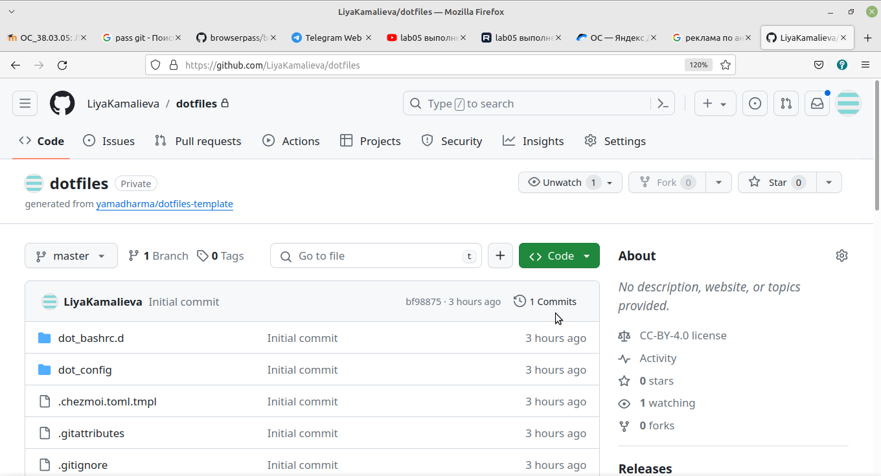

рис.1.11

Шаг 6. Инициализируйте chezmoi с вашим репозиторием dotfiles:

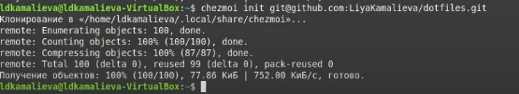

рис.1.12

Шаг 7. Проверьте, какие изменения внесёт chezmoi в домашний каталог, запустив:

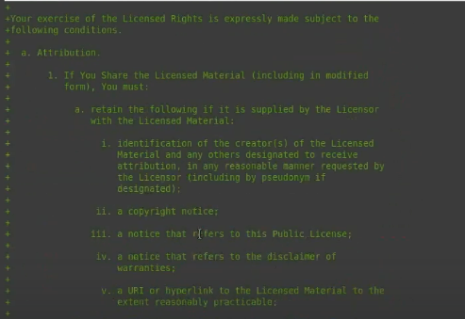

рис.1.13

Шаг 8. Выполняем команду

chezmoi git pull – –autostash –rebase && chezmoi diff

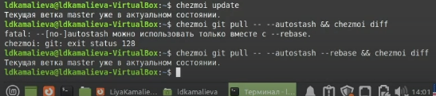

рис.1.14

Шаг 9. Можно автоматически фиксировать и отправлять изменения в исходный каталог в репозиторий. для этого меняем данные в файле ~/.config/chezmoi/chezmoi.toml

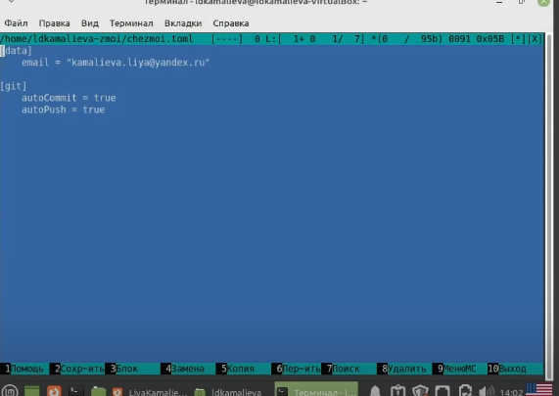

рис.1.15

# 6 Выводы

Я поработала с менеджером паролей pass

# Список литературы